Ejercicio 2.2. entornos adaptados.

Actividad 1. ¿Qué es un entorno adaptado?

En primer lugar, se discutirá con todos los participantes el concepto de entorno adaptado.

Un entorno adaptado es aquel que se ha modificado con el fin de mejorar la autonomía personal, reducir los riesgos, tener una mejor interacción social y poder tomar un mayor número de decisiones sin la ayuda de otros. Algunos ejemplos que podrían usarse en el debate son: construir una rampa, cambiar el baño por una ducha, mejorar la iluminación del hogar, poner una luz en el teléfono de la casa, quitar o cambiar los muebles que nos impiden libremente mover o integrar nuevos elementos de tecnología asistencial.

Las fotos e imágenes que aparecen a continuación son ejemplos de 10 entornos adaptados y no adaptados que podrían mostrarse a las personas con discapacidad intelectual para facilitar el debate.

Adicionalmente, también se pueden ver los siguientes vídeos (subtítulos en español) que muestran los diferentes cambios que se pueden hacer en un baño, cocina y el salón:

* [Personas mayores y cambios en el baño. mp4](https://www.dropbox.com/s/xp7i7wtdxw1ygjy/Los%20mayores%20y%20el%20cuarto%20de%20ba%C3%B1o.mp4?dl=0)
* [Personas mayores y cambios en la cocina. mp4](https://www.dropbox.com/s/bncectt14od0c1o/Los%20mayores%20y%20la%20cocina.mp4?%20dl%20=%200)
* [Mayores y cambios en el salón.mp4](https://www.dropbox.com/s/5uzhngh9zxc5kdd/Los%20mayores%20zonas%20estar.mp4?%20dl%20=%200)

**Ejemplo 1. Comedor amplio con una correcta iluminación donde una silla de ruedas puede maniobrar sin dificultad y se pueden agregar nuevos muebles o equipos tecnológicos, si fuera necesario.**

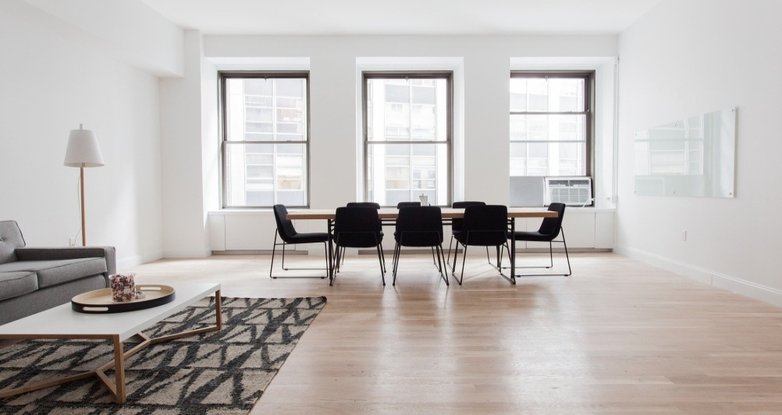

**Ejemplo 2. Apartamento amplio con correcta iluminación, sin escaleras y con un número adecuado de muebles.**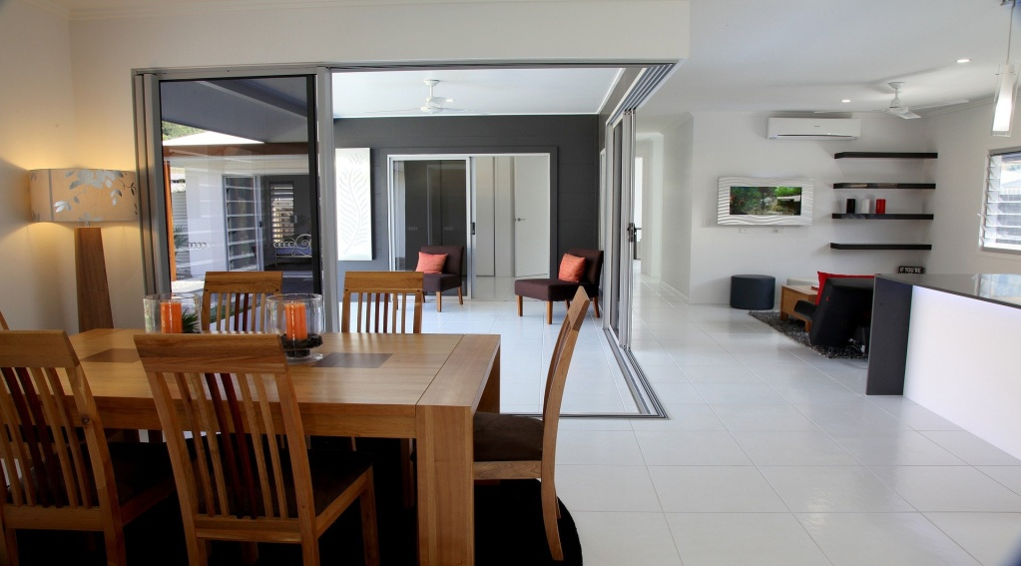

**Ejemplo 3. Edificios no adaptados, de difícil acceso, escalera de entrada principal, sin rampas y varias plantas sin ascensor.**

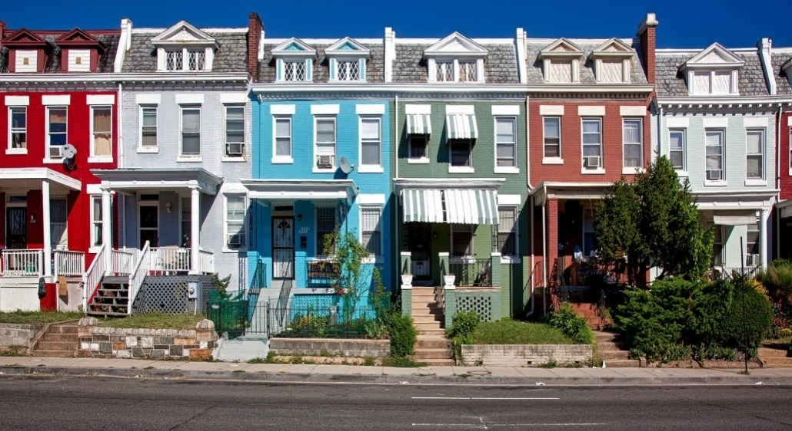

**Ejemplo 4. Edificios con escalera de entrada principal y cuesta muy empinada.**

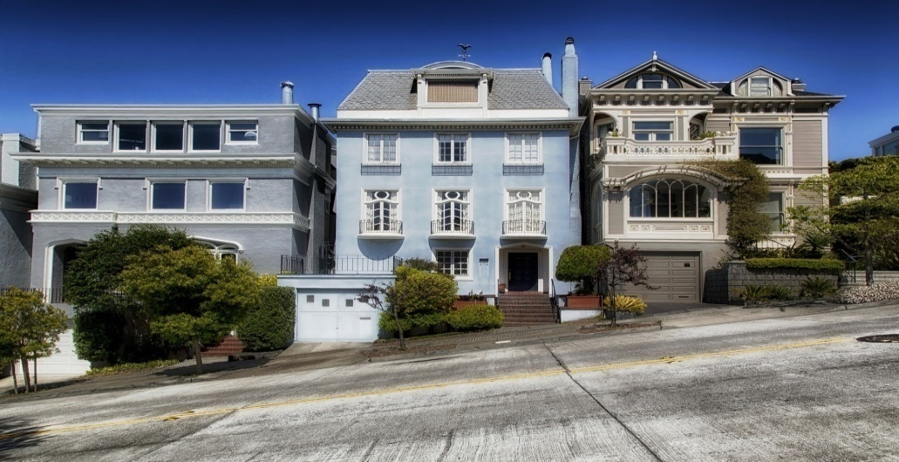

**Ejemplo 5. Baño espacioso con plato de ducha e iluminación adecuada, pero sin adaptaciones (barras, asientos de ducha, pasamanos, postes auxiliares, suelo antideslizante, asientos abatibles o fijos...)**

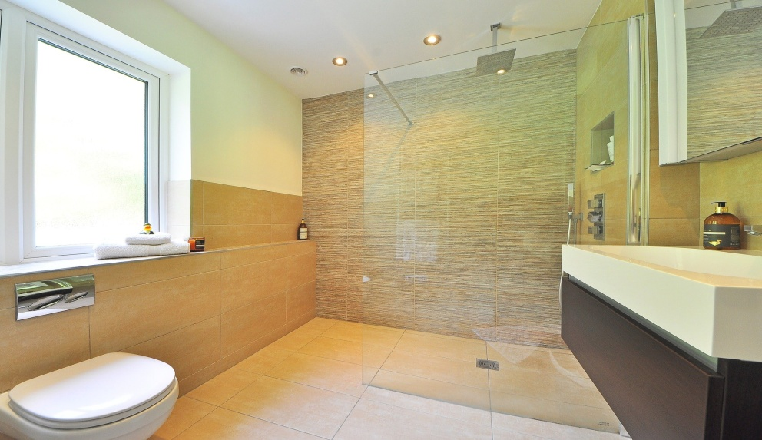

**Ejemplo 6. Baño pequeño sin adaptar con bañera y armarios muy altos de difícil acceso.**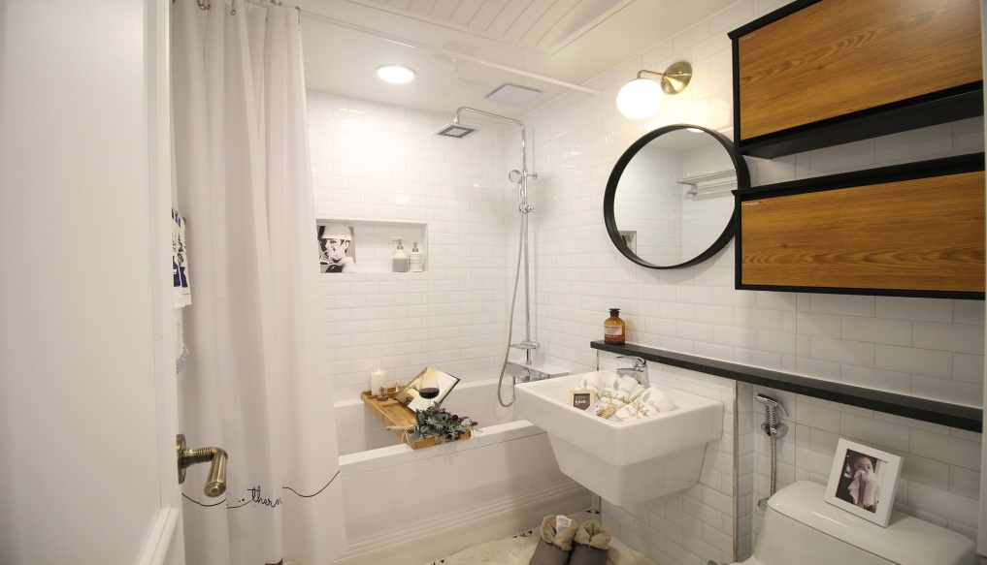

**Ejemplo 7. Pictograma de baño totalmente adaptado.** **https://arasaac.org/**

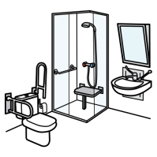

**Ejemplo 8. Habitación mal iluminada, con escaleras y sin mobiliario accesible y funcional.**

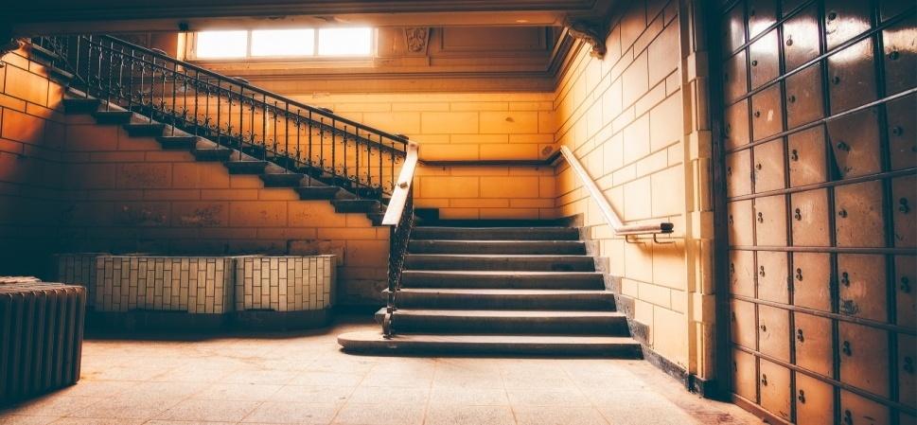

**Ejemplo 9. Cocina espaciosa, muy funcional y con iluminación adecuada.**

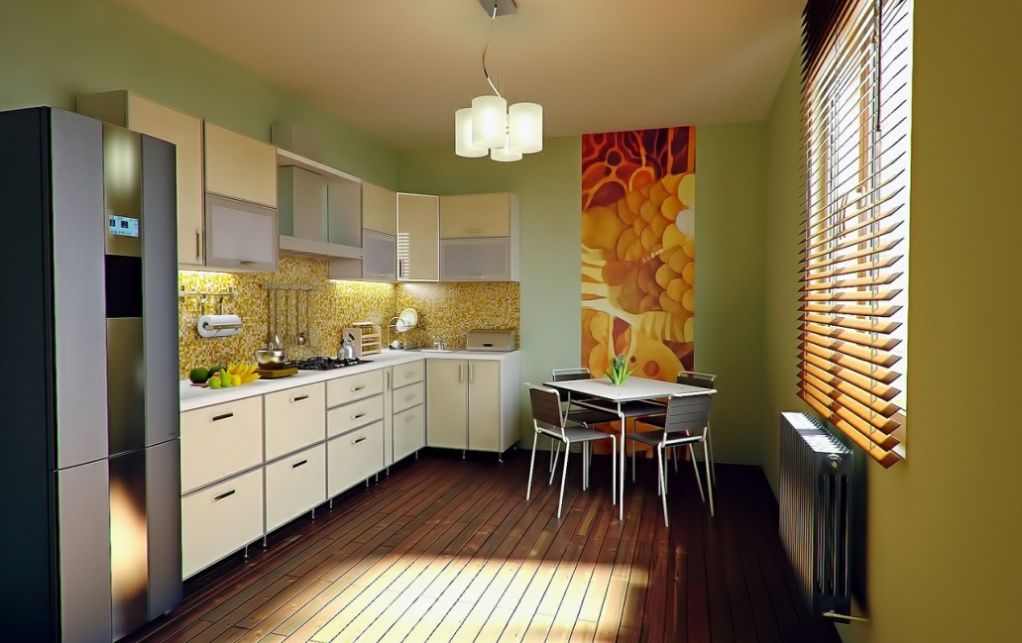

**Ejemplo 10. Cocinas no funcionales**

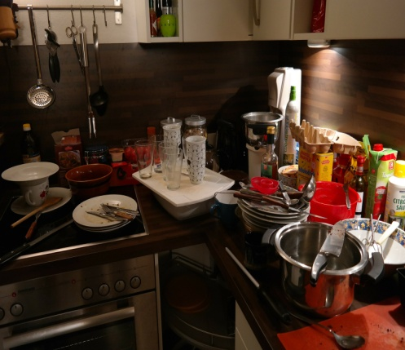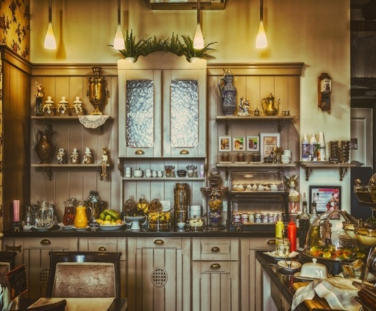

Actividad 2. ¿Cómo puedo adaptar mi casa para que sea más segura?

En este ejercicio, se invitará a los AAWID a analizar si necesitan algún cambio en su vivienda (casa, residencia, piso compartido, etc.). Se puede sugerir a todos los participantes que hagan fotos de sus casas para comprobar, todos juntos, si se pueden hacer algunos cambios o mejoras para mejorar la autonomía personal. Días después, tras las modificaciones, se pueden realizar nuevas fotos para comprobar la mejora obtenida.